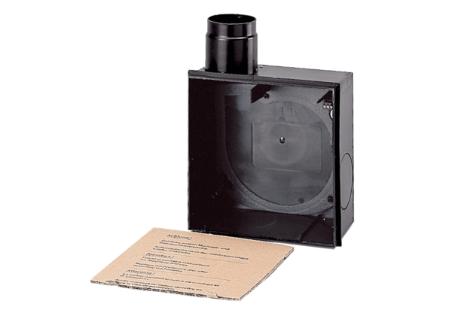Zapuštěné pouzdro ER - UP/GObsah dodávky: 1 kusSortiment: B
Typové číslo: 0093.0995Výrobce: MAICO

